Web Programming DA

# Exercise-1

# Register Number: 23BCE1145

# Name: S. Vishwajith

## Question-1:

### home.html

<html>

    <title>

        Welcome to my page - 23BCE1145

    </title>

    <head>

        <font color="Blue" face="Verdana" size="10">

            S Vishwajith

        </font>

    </head>

    <body background="11.jpg" style="background-size: cover;">

        <font color="Indigo" face="Comic Sans">

            <h6>

                A

            </h6>

        </font>

        <font color="Purple" face="Sans">

            <h5>

                B

            </h5>

        </font>

        <font color="Violet" face="Arial">

            <h4>

                C

            </h4>

        </font>

        <font color="Red" face="Cartoon">

            <h3>

                D

            </h3>

        </font>

        <font color="green" face="Times New Roman">

            <h2>

                E

            </h2>

        </font>

        <font color="lime" face="Kumbh sans">

            <h1>

                F

            </h1>

        </font>

        <font color="Cyan" size=13>

            <br>

            <b>

                Vishwajith

            </b>

            <i>

                &lt;Middle name&gt;

            </i>

            <u>

                Sridhar

            </u>

        </font>

        <!This is a comment.>

        <br>

        <font size=10>

            (a-b)<sup>2</sup> = a<sup>2</sup> - 2ab + b<sup>2</sup> <br>

            2H<sub>2</sub> + O<sub>2</sub> = 2H<sub>2</sub>O <br>

        </font>

        <p>

            <mark>Ambitions: Live comfortably.<br>Hobbies: Gaming, probably.</mark> <br>

        </p>

        <marquee>

            23BCE1145

        </marquee>

        <image src="12.jpg" align="right" height="140" width="100"></image>

        <!image src="https://th.bing.com/th/id/R.8b531c021c94fd5978280e32b4f066a0?rik=L1Z2fprUO9Gecg&riu=http%3a%2f%2fpngimg.com%2fuploads%2fwolverine%2fwolverine_PNG59.png&ehk=9ZIMLLgfbY4K7M5%2fnMzJtLSvbMJRad4iqMPMYhCtS28%3d&risl=&pid=ImgRaw&r=0"><!/image>

        <div>

            <p>

                Paragraph 1

            </p>

        </div>

        <div>

            <p>

                Paragraph 2

            </p>

        </div>

        <a href="mailto:someone@gmail.com?subject=Yo">Click here to send a mail</a> <br>

        <acronym title="World wide web">WWW</acronym><br>

        <meter value="3" min="0" max="10">Out of 10</meter><br>

        <progress value="49" max="100">Out of 100</progress><br>

        <details>

            <summary>

                Click to expand

            </summary>

            <p>

                This is the content of the summary.

            </p>

        </details>

        <a href="#top"> Click here to go to the top</a>

    </body>

</html>

### Output:

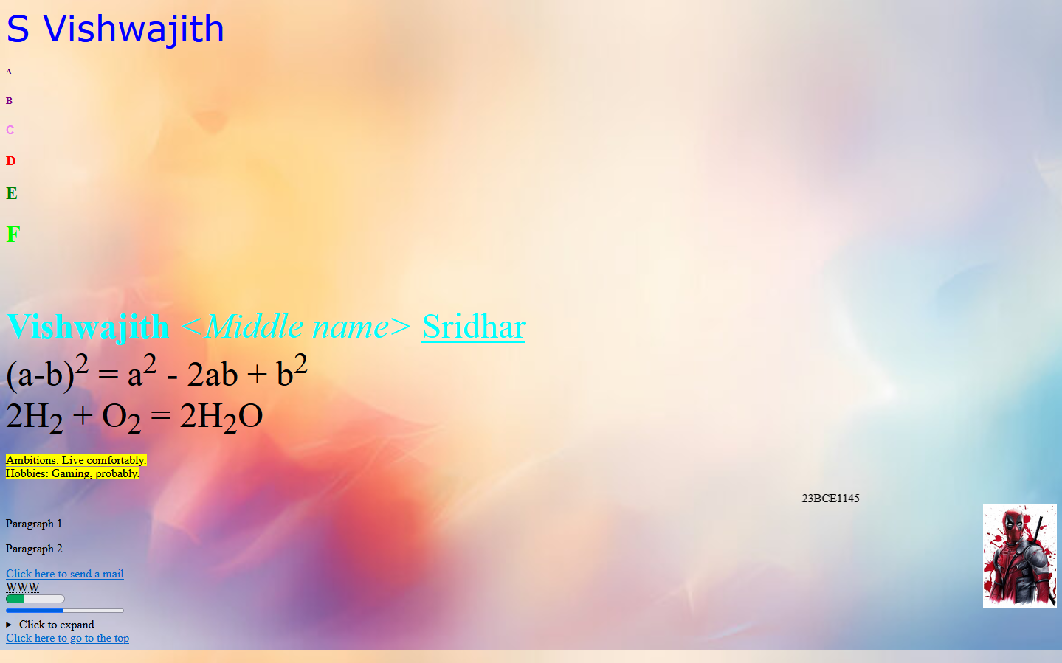

# Question-2:

### greeting.html

<!DOCTYPE html>

<html>

    <head>

        <title>

            E-Greeting website

        </title>

    </head>

    <body background="greetings.jpg" style="background-size: cover;">

    </body>

</html>

### Output:

